«Реализация требований ФГОС в оснащении предметно-развивающей среды ДОУ»

Самсонова Т.М. – старший воспитатель
МАДОУ «Детский сад №2 «Умка»
В соответствии с ФГОС, программа должна строиться с учётом принципа интеграции образовательных областей. Решение программных образовательных задач предусматривается не только в совместной деятельности взрослого и детей, но и в самостоятельной деятельности детей, а также при проведении режимных моментов.
Интегративным результатом реализации указанных требований является создание развивающей образовательной среды, так чтобы каждый компонент предметной развивающей среды был предназначен для детского коллектива в целом, но при этом окружающая среда давала возможность каждому ребенку заниматься любимым делом, проявлять и демонстрировать свою индивидуальность и творчество. Индивидуализированная среда в данном случае служит не только условием развития личности ребёнка, но и показателем профессиональной компетентности педагога. Как известно, основной формой работы с дошкольниками и ведущим видом деятельности для них является игра. Именно поэтому педагоги-практики испытывают повышенный интерес к обновлению предметно-развивающей среды ДОУ.
Правильная организация и умелое включение ребенка в активное взаимодействие с окружающим предметным миром является одним из условий эффективности организационного образовательного процесса ДОУ.
Цель: Создание условий для полноценного развития дошкольников в соответствии с ФГОС к условиям реализации основной общеобразовательной программы.
Задачи:
- Создать условия для развития ключевых профессиональных компетентностей педагогов в ходе методических мероприятий по развитию умений у педагогов строить развивающую предметно – пространственную среду.
- Обеспечить всестороннее развитие ребёнка через организацию развивающей предметно – пространственной среды в ДОУ.
- Привлечь родителей к созданию развивающей предметно – пространственной среды в ДОУ.
В методической работе с педагогическими кадрами реализована система принципов:
- Принцип научности. Он предполагает опору в управлении на достижения науки, прежде всего педагогики, психологии, дидактики, менеджмента.
- Принцип системности управления. Необходимо охватить управлением весь педагогический коллектив.
- Принцип регионализации. В условиях децентрализации управления и передачи ряда управленческих полномочий “сверху вниз”, появляется право выбора собственной образовательной стратегии, создание собственной программы развития в соответствии с региональными, социально-экономическими, демографическими, национальными и культурными особенностями.
- Принцип гибкости и вариативности. Требует периодического пересмотра организационной структуры, содержания и технологии в системе методической работы в соответствии с потребностями и интересами кадров, федеральной и региональной стратегией образования и т.д. Вариативность предусматривает наличие максимального выбора и разнообразия структур, содержания, форм и технологий в совершенствовании профессиональной компетентности.
- Принцип непрерывности и преемственности. Обеспечение непрерывности развития методической и общей культуры, выбор в течение всей своей карьеры видов, темпов и сроков повышения квалификации.
Принципы организации предметно-развивающей среды:
- соответствие требованиям Федерального государственного образовательного стандарта и образовательной программы «От рождения до школы»;
- соответствие возрастным особенностям и интересам детей;
- соответствие требованиям СанПиН (от 15 мая 2013 года);
- открытость среды для преобразований;
- современность среды;
- эстетика среды;
- комфортность среды;
Формы работы с детьми
Воспитательно-образовательный процесс подразделен на:
- образовательную деятельность, осуществляемую в процессе организации различных видов детской деятельности (игровой, коммуникативной, трудовой, познавательно-исследовательской, продуктивной, музыкально-художественной, чтения);
- образовательную деятельность, осуществляемую в ходе режимных моментов;
- самостоятельную деятельность детей;
- взаимодействие с семьями детей по реализации основной общеобразовательной программы дошкольного образования.
Построение образовательного процесса должно основываться на адекватных возрасту формах работы с детьми. Выбор форм работы осуществляется педагогом самостоятельно и зависит от контингента воспитанников, оснащенности дошкольного учреждения, культурных и региональных особенностей, специфики дошкольного учреждения, от опыта и творческого подхода педагога.
В работе с детьми младшего дошкольного возраста используются преимущественно игровые, сюжетные и интегрированные формы образовательной деятельности. Обучение происходит опосредованно, в процессе увлекательной для малышей деятельности.
В старшем дошкольном возрасте (старшая и подготовительная к школе группы) выделяется время для занятий учебно-тренирующего характера.
В практике используются разнообразные формы работы с детьми.
ПЛАН МЕТОДИЧЕСКОЙ РАБОТЫ С ПЕДАГОГАМИ
Мероприятие | Тема | Сроки
Малое совещание | Дополнительные услуги: расписание, план работы. | сентябрь
Семинар | Теоретические аспекты построение ПРС в ДОУ. | октябрь
Консультация | Методические рекомендации по планированию и организации ПРС в группе. | октябрь
Семинар-  практикум | «Организация предметно-развивающей среды по художественно-эстетическому воспитанию детей». | октябрь
Экспресс-  семинар | Анализ состояния развивающей среды в группе. | ноябрь
Консультация | Планирование ПРС по экологическому развитию, обучению и воспитанию детей (развитие познавательных способностей). | ноябрь
Памятка  Информационная  справка | Рекомендации по обновлению ПРС.  Насыщенность образовательной среды и её психологическая безопасность. | ноябрь
Площадка  успешности | Конкурс-презентация «ПРС моей группы». | декабрь
Семинар-практикум для родителей ДОУ | «Развиваем, играя». | декабрь
Мастер класс | Опыт работы по созданию ПРС в группе «Солнечные зайчики». | ноябрь
Педагогический час | Изменение позиций педагогов с ПРС в своей группе. | январь
Мастер класс | Опыт работы по созданию ПРС в группе «Капитошки». | февраль
Мастер класс | Опыт работы по созданию ПРС в группе «Звездочки». | декабрь
Практикум | Игры для развития умственных способностей детей. | январь
Открытые  просмотры | Использование дидактического материала для познавательно-исследовательской деятельности как средство поддержки детской инициативы. | январь
Совет педагогов | «Инновационный подход к созданию предметно-развивающей среды». | март
Ярмарка педагогических идей | Дизайн проект предметно-развивающей среды для детей с ярко выраженными способностями. | апрель

Модель предметно-пространственной среды с учетом требований Федерального государственного образовательного стандарта дошкольного образования
При проектировании предметной развивающей среды необходимо учитывать следующие факторы:
- психологические факторы (определяющие соответствие параметров предметной развивающей среды возможностям и особенностям восприятия, памяти, мышления, психомоторики ребенка);
- психофизиологические факторы (обусловливающие соответствие объектов предметной развивающей среды зрительным, слуховым и другим возможностям ребенка, условиям комфорта и ориентирования. При проектировании предметной развивающей среды необходимо учитывать контактные и дистантные ощущения, формирующиеся при взаимодействии ребенка с объектами предметной развивающей среды);
- зрительные ощущения (учитывать освещение и цвет объектов как факторы эмоционально-эстетического воздействия, психофизиологического комфорта и информационного источника. При выборе и расположении источников света должны учитываться следующие параметры: уровень освещенности, отсутствие бликов на рабочих поверхностях, цвет света (длина волны);
- слуховые ощущения (учитывать совокупность звучания звукопроизводящих игрушек);
- тактильные ощущения (материалы, используемые для изготовления объектов предметной развивающей среды не должны вызывать отрицательные ощущения при контакте с кожей ребенка);
- физиологические факторы (призваны обеспечить соответствие объектов предметной развивающей среды силовым, скоростным и биомеханическим возможностям ребенка);
- антропометрические факторы (обеспечивающие соответствие росто-возрастных характеристик параметрам предметной развивающей среды).

Компоненты предметно-развивающей среды по образовательным областям

Художественно-эстетическое развитие:
3-4 года
- центр творчества;
- музыкальный центр;
- центр рисования;
4-5 лет
- центр творчества; музыкальный уголок;
- центр ручного труда;
- полочка красоты;
- центр рисования;
- центр конструирования
5-8 лет
- центр творчества;
- музыкальный центр;
- творческая мастерская;
- полочка красоты;
- центр рисования;
- центр конструирования
Социально-коммуникативное развитие:
3-4 года
- кукольный центр;
- больница;
- парикмахерская;
- центр ряженья;
- центр уединения;
4-5 лет
- кукольный центр;
- центр сюжетно-ролевых игр;
- мое настроение;
- я пришел;
- центр именинника;
- ладошка успеха;
- наши славные дела;
- центр уединения;
- центр нарядов;
- центр дежурств
5-8 лет
- кукольный центр;
- центр сюжетно-ролевых игр;
- азбука настроения;
- я пришел;
- центр именинника;
- панорама добрых дел;
- наши успехи;
- центр уединения;
- центр дежурств
Познавательное развитие:
3-4 года
- сенсорный центр;
- книжный центр;
- центр дидактических игр;
- центр природы;
- центр «песок-вода»
4-5 лет
- центр природы;
- книжный центр;
- центр дидактических игр;
- центр безопасности;
- центр коллекционера;
- мини-музей;
- огород на окне
5-8 лет
- буквенный фриз;
- цифровой фриз;
- центр занимательной математики;
- центр природы;
- центр дидактических игр;
- книжный центр,
- полочка умных книг;
- мини-лаборатория;
- патриотический центр;
- центр безопасности;
- островок сокровищ;
- мини-музей;
- фоторепортаж
- макеты;
- огород на окне;
- центр космоса;
- центр «права ребенка»;
- центр первоклассника
Речевое развитие:
3-4 года
- учите с нами;
- центр речевых игр;
- театральный центр;
- центр общения
4-5 лет
- учите с нами;
- речевой центр;
- театральный центр;
- центр общения
5-8 лет
- учите с нами;
- центр речи и грамотности;
- театральный центр;
- центр общения
Физическое развитие:
3-4 года
- физкультурный центр;
4-5 лет
- физкультурный центр;
- мы спортсмены;
5-8 лет
- центр двигательной активности;
- книга рекордов;
Требования к центрам
Познавательное развитие:
- Наличие календарей природы, коллекций;
- Наличие атрибутов и пособий для исследовательской деятельности;
- Наличия материалов для сенсорного образования;
- Наличие наглядного материала, игр, пособий для ознакомления с окружающим миром;
- Наличие художественной и энциклопедической литературы;
- Наличие материалов по правилам безопасности;
- Наличие дидактических и развивающих игр.
Речевое развитие:
- Наличие наборов предметных и сюжетных картинок, альбомов, иллюстраций, открыток, фотографий по разным темам;
- Наличие картотеки речевых игр;
- Наличие разных видов театров (пальчиковый, плоскостной, теневой, фланелеграф и др.);
- Наличие атрибутов для театрализованных игр (маски, шапочки).
Физическое развитие:
- Наличие атрибутов для подвижных игр;
- Наличие спортивных игр (городки, бадминтон, теннис и др.);
- Наличие в группе условий для проведения закаливания и профилактики плоскостопия;
- Наличие нестандартного оборудования, изготовленного воспитателями и родителями;
- Наличие выносного материала для проведения подвижных игр на прогулке.
Художественно-эстетическое развитие:
- Наличие материалов для ИЗО, их разнообразие;
- Наличие литературы по искусству, репродукций, открыток и альбомов для рассматривания;
- Наличие конструкторов и строительного материала, игрушек для обыгрывания;
- Наличие природного и бросового материала;
- Наличие музыкальных инструментов, игрушек, технические средства;
- Наличие дидактических игр
Социально-коммуникативное развитие:
- Наличие фотографий, символов, отражающих жизнь группы, эмоции;
- Наличие атрибутов, игрушек, предметов – заместителей для сюжетно-ролевых игр;
- Наличие уголка дежурств;
- Наглядная информация для родителей;
- Наличие пособий, сделанных педагогами совместно с детьми и родителями.
Планируемый результат:
- предметно-развивающая среда ДОУ соответствует всем требованиям ФГОС;
- повышение профессиональных компетентностей педагогов по развитию умений у педагогов строить развивающую предметно – пространственную среду
- высокое качество дошкольного образования;
- комфортность по отношению к воспитанникам, педагогам.

Организация предметно-пространственной развивающей среды (ППРС) в подготовительной «В» группе «Солнечные зайчики»

Правильно организованная предметно-развивающая среда в группе предоставляет каждому ребёнку равные возможности приобрести те или иные качества личности, возможности для его всестороннего развития.
Предметная развивающая среда группы «Солнечные зайчики» подобрана с учетом принципа интеграции образовательных областей.
Материалы и оборудование для одной образовательной области могут использоваться и в ходе реализации других областей. Оснащение уголков меняется в соответствии с планированием образовательного процесса. Дети принимают участие в проектировании и изменении среды. Для развития активности, самостоятельности и творчества детей созданы все необходимые условия: в центре двигательной активности имеется нестандартное оборудование; в центре природы - инструменты для труда и наблюдений за ростом растений; в центре изобразительной деятельности - раскраски и другие материалы для детского творчества; в познавательном центре – дидактические и развивающие игры и пр.
Развивающая среда группы меняется в зависимости от темы недели (наглядный материал, дидактические игры, сюжетно-ролевые игры, художественная литература, выставка детских работ).
Реализация проектирования предметно – развивающей среды в ДОУ в соответствии с ФГОС позволила сделать группу привлекательной для детей. Дети стали более коммуникативны, как в игровой, так и в познавательной видах деятельности, у них не возникает затруднений в выборе рода занятий.
Подобная организация пространства создаст возможность для реализации права детей на свободный выбор вида деятельности.

Построение развивающей предметно-пространственной среды группы в соответствии с ФГОС
Активный сектор
1. Центр игры
2. Центр двигательной активности
3. Цент музыкально - театрализованной деятельности
4. Центр конструирования
Гендерный принцип реализует возможность для девочек и мальчиков проявлять свои склонности в соответствии с принятыми в нашем обществе нормами. В группе должны быть уголки для девочек (парикмахерская, предметы женской одежды, украшения) и мальчиков (разнообразные технические игрушки).

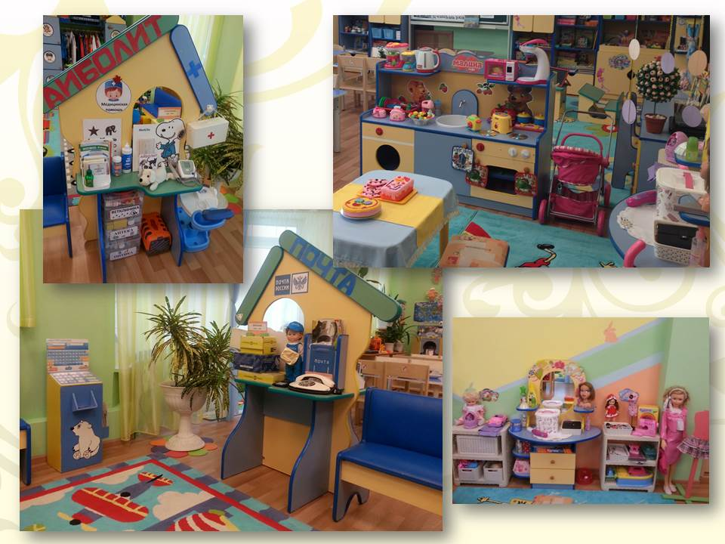

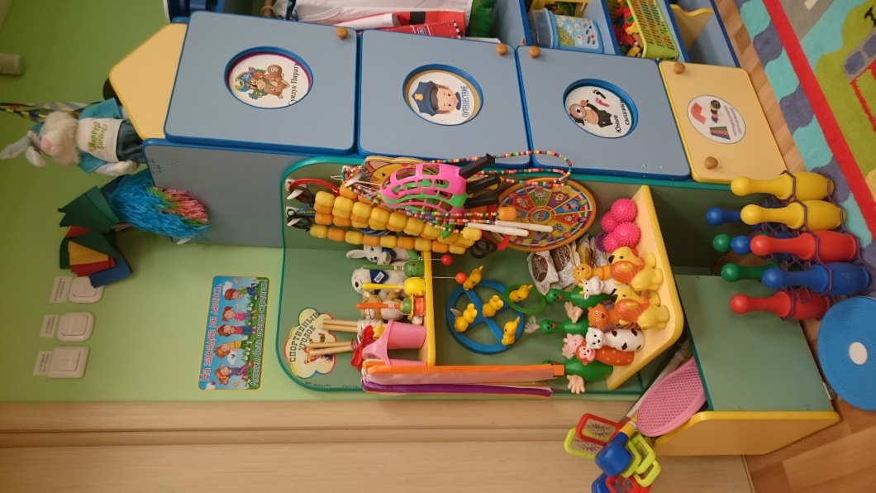
Центр двигательной активности лаконично и гармонично вписывается в пространство групповой комнаты. Он пользуется популярностью у детей, поскольку реализует их потребность в самостоятельной двигательной активности, совместных движениях со сверстниками, свободного использования спортивного инвентаря и физкультурного оборудования.
В реализации задач физического воспитания особое значение придается использованию нестандартного физкультурного оборудования, которое позволяет более быстро и качественно формировать двигательные умения и навыки, способствует повышению интереса к физкультурным занятиям, обеспечивает активную двигательную деятельность детей в течение всего дня.

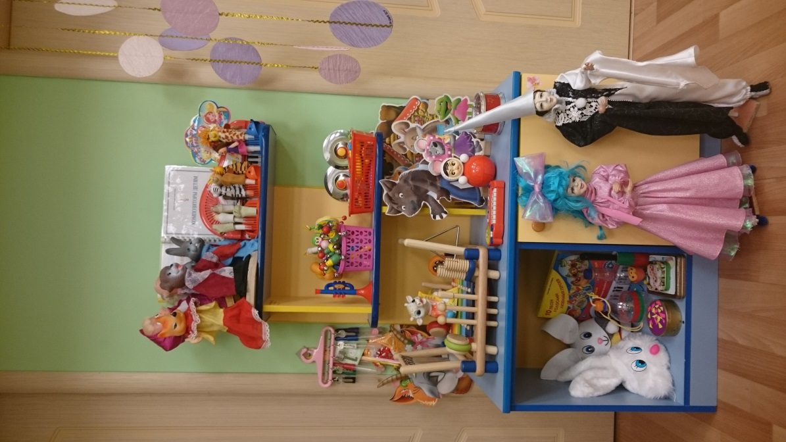
Центр музыкально-театрализованной деятельности помогает сплотить группу, объединить детей интересной идеей, новой для них деятельностью. В театрализованной деятельности дети раскрываются, демонстрируя неожиданные грани своего характера. Робкие и застенчивые становятся уверенными и активными. Дети – большие артисты, поэтому с радостью участвуют в постановках и с удовольствием выступают в роли зрителей.
Атрибуты к играм подбираются так, чтобы создать условия для реализации интересов детей в разных видах игр. Эстетичность и изысканность оформления, современность материалов вызывают у дошкольников желание играть. Подобранный игровой материал позволяет комбинировать различные сюжеты, создавать новые игровые образы.
Центр конструирования способствует развитию детского творчества, конструкторских способностей.
Центр достаточно мобилен, любой конструктор легко перемещается в любое место. Содержимое строительного уголка (конструкторы разного вида, кубики, крупный и мелкий деревянный строительный материал, схемы и чертежи построек) позволяет организовать конструктивную деятельность с большой группой воспитанников, подгруппой и индивидуально, развернуть строительство на ковре либо на столе. Дети, особенно мальчики, всегда с удовольствием увлечены постройками, обыгрывая их, комбинируя с другими видами деятельности.

Спокойный сектор
1. Центр книги
2. Центр отдыха
3. Центр природы
В шумном пространстве игровой комнаты создан такой островок тишины и спокойствия, как центр книги и отдыха, психологической разгрузки, который располагает к созерцательному наблюдению, мечтам и тихим беседам.
Ребенок чувствует себя здесь комфортно, спокойно и уютно. Уют, домашняя обстановка позволяют детям комфортно расположиться и погрузиться в волшебный мир книг.
В этом центре дети с удовольствием приобщаются к словесному искусству, у детей развивается художественное восприятие и эстетический вкус.
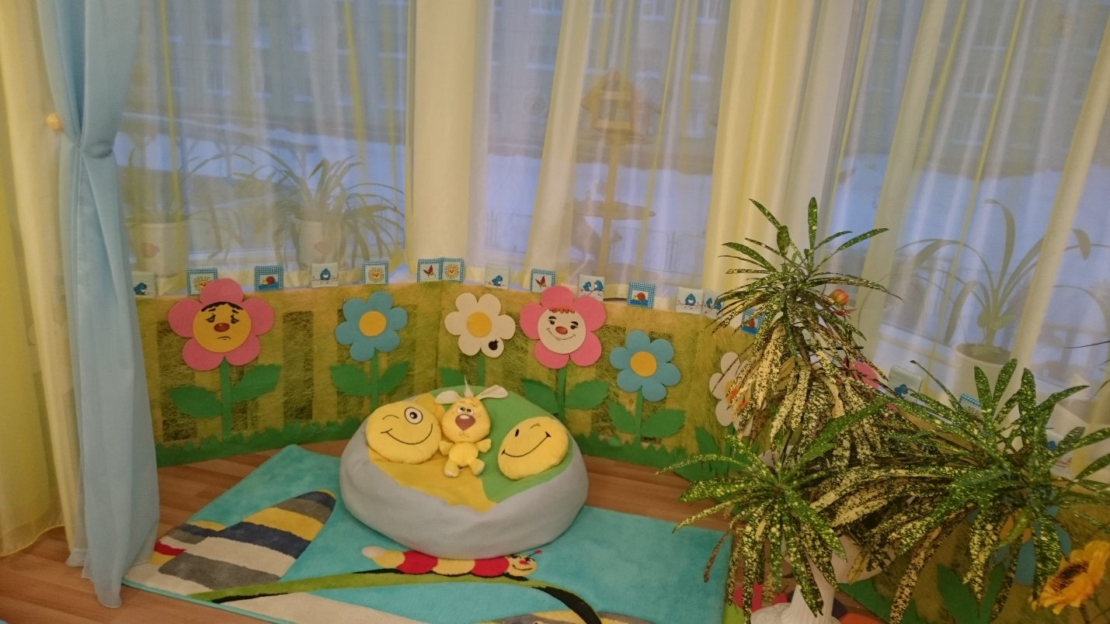

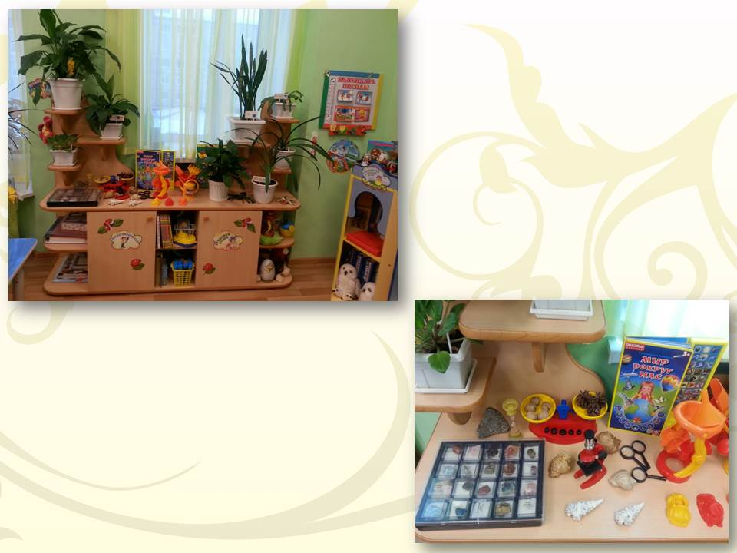
Центр природы или природный уголок служит не только украшением группы, но и местом для саморазвития дошкольников. У детей формируются предпосылки экологического сознания, развивается экологическая культура, познавательный интерес к экологии, проблемам природы, желание и стремление разрешить некоторые из экологических проблем, доступными ребенку – дошкольнику средствами. В уголке природы подобраны и размещены растения, требующие разных
способов ухода, необходимое оборудование для трудовой деятельности: передники, лейки, палочки для рыхления, пульверизаторы.
В мини – лаборатории хранятся оборудование и материалы, необходимые для проведения опытов, материалы, с помощью которых дети опытным путём познают тайны живой и неживой природы.

Рабочий сектор
1. Центр познавательной и исследовательской деятельности
2. Центр продуктивной и творческой деятельности
3. Центр правильной речи и моторики
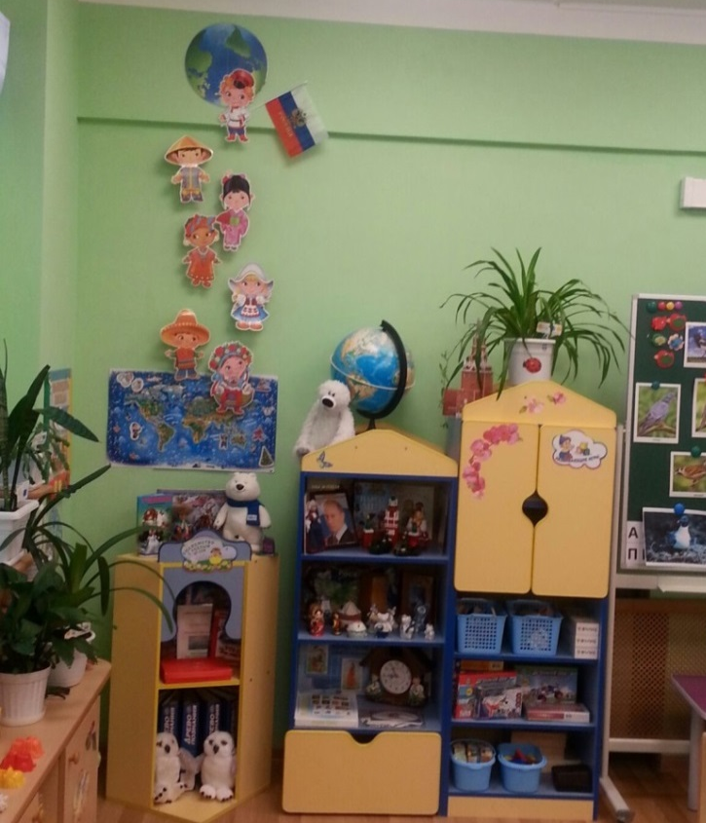
Центр науки (центр познавательной и исследовательской деятельности) совмещён с центром природы. Задача данного центра -развитие познавательно-исследовательской деятельности детей, обогащение представлений об окружающем мире. Для детского исследования и экспериментирования необходимы самые разнообразные природные и бросовые материалы: мел, песок, глина, камни, ракушки, перья, уголь, микроскопы, глобус, а также лабораторное оборудование - все это вызывает у детей особый интерес. Для познавательного развития подбираем специальную детскую литературу, пооперационные карты, алгоритмы проведения опытов. На стенде в форме книги дети могут поместить результаты своих опытов и открытий в виде зарисовок, заметок и отчетов.
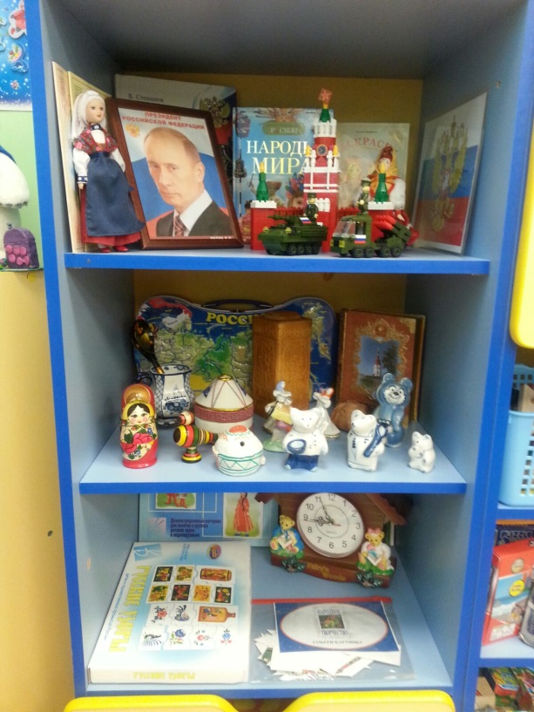
В нравственно-патриотический центр помещена государственная символика родного города, Красноярского края и России. Пособия, отражающие многонациональность нашей Родины, иллюстрационный материал по ознакомлению детей с климатическими зонами России, с образцами народного декоративно-прикладного искусства и т. д.
В рамках реализации вариативной части ООП ДО в группе оформлен уголок родного края, в котором дети могут познакомиться с традициями, культурой и бытом народов севера. Уголок краеведения оснащен художественной и познавательной литературой, фотоальбомами («Город мой - любимейший на свете», «Эти разные профессии», «Природа Крайнего Севера» и др., художественно-литературный альбом «Скажи, Норильск мне, почему ты дорог сердцу моему» - сборник стихов школьников г. Норильска).
В центре математики располагаются нормативно-знаковый материал: магнитная доска, касса цифр, наборы карточек на сопоставление цифры и количества, наборы кубиков с цифрами и числовыми фигурами. В данном центре присутствуют различные развивающие игры («Квадрат», «Логические блоки Дьенеша» и др.), а также большой перечень дидактических игр математической направленности.
В центре продуктивной и творческой деятельности воспитанники в свободное время рисуют, лепят, выполняют аппликационные работы. В распоряжении детей представлен разнообразный изобразительный материал: мелки, акварель, тушь, гуашь и сангина, бумага разной фактуры, размера и цвета, картон, дидактические игры. В центре присутствуют альбомы с образцами народно-прикладного искусства, иллюстрации известных художников. Детские работы выставляются на всеобщее обозрение на специальном стенде, к которому имеется свободный доступ.
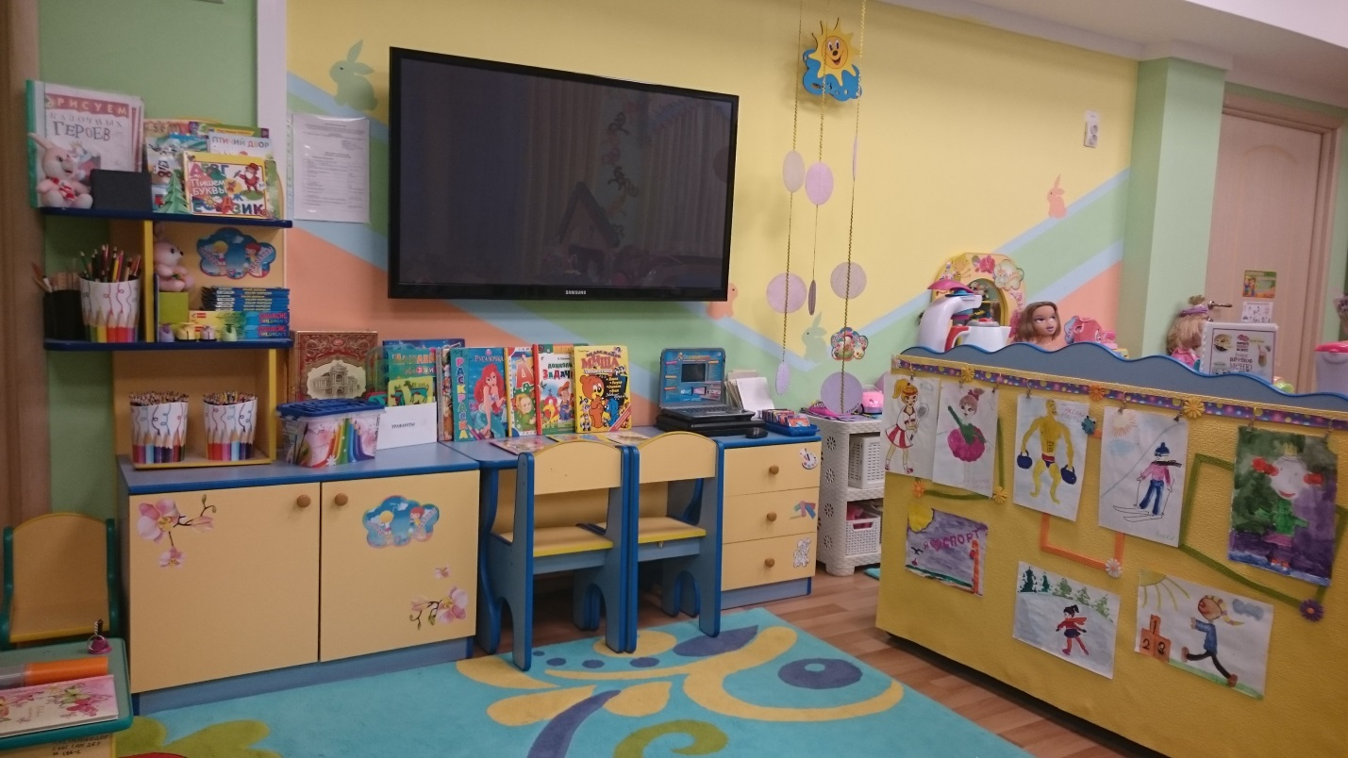

Центр правильной речи и моторики оснащен материалами, способствующими развитию речи и овладением чтением (печатные буквы, слова, таблицы, книги с крупным шрифтом, ребусы, настольно-печатные игры, дидактические игры, наборы картин и иллюстраций и т.д.).
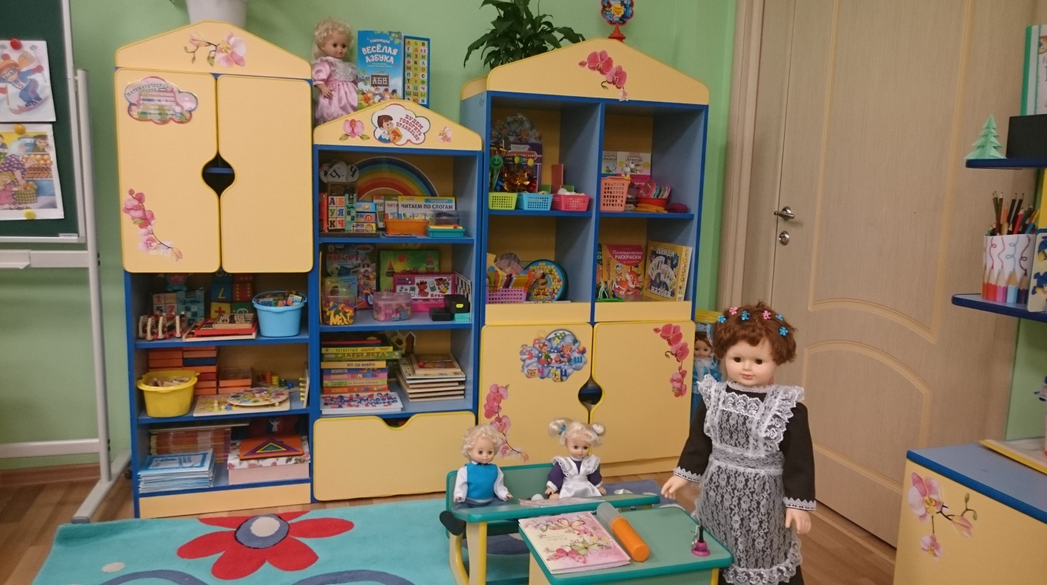

А также материалами, отражающими школьную тему: картинки о жизни школьников, школьные принадлежности, атрибуты для игр в школу.
